ПИШПЕК
Бул доор боюнча маалымат азырынча табыла элек
42.87967, 74.59769

Фотография пока не добавлена
КЫРГЫЗЧА
Бул доор боюнча маалымат азырынча табыла элек.

ФРУНЗЕ
«Спартак» стадиону
42.87967, 74.59769
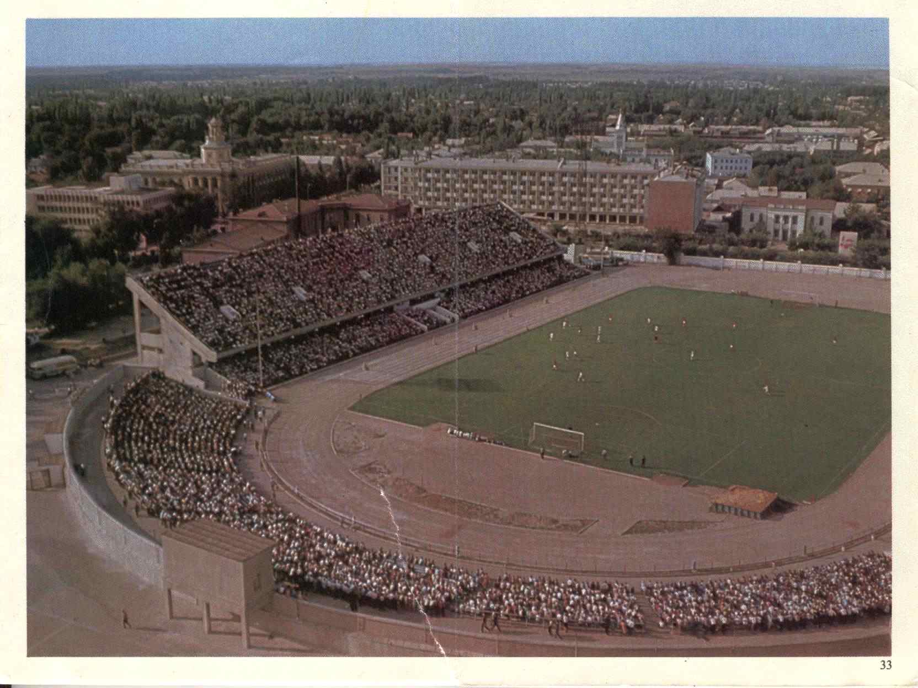
Стадион «Спартак»
КЫРГЫЗЧА «Спартак» стадиону
﻿ «Спартак» стадиону, 60-жылдар Спартак стадиону 1941-жылы курулуп, 1963-жылы реконструкцияланган. Стадиондо футбол оюндары, ар кандай мелдештер жана майрамдар өткөрүлөт.
Булак: https://bimap.su/description/frunze/85_Stadion60.txt · BIMAP
Фотографии и материалы принадлежат их авторам; лицензия не указана

БИШКЕК
Бул доор боюнча маалымат азырынча табыла элек
42.87967, 74.59769

Фотография пока не добавлена
КЫРГЫЗЧА
Бул доор боюнча маалымат азырынча табыла элек.

